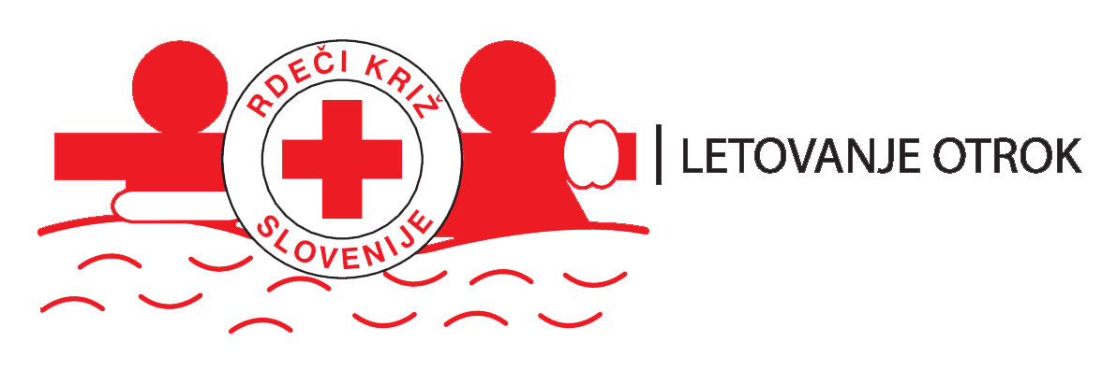

ZDRAVSTVENO IN SOCIALNO LETOVANJE OTROK
Spoštovani starši, vašemu otroku omogočimo zdrave, aktivne in doživete desetdnevne počitnice v Mladinskem počitniškem domu Frankopan v Punatu na otoku Krku: zdravstveno letovanje na predlog zdravnika, še posebej priporočljivo za otroke s pogostimi obolenji dihal in drugimi respiratornimi boleznimi, okvarami lokomotornega aparata in alergičnimi obolenji (prispevek 89,90 €), samoplačniško letovanje (cena 367,60 €) in socialno letovanje iz sredstev donacij in humanitarne akcije RKS »Peljimo jih na morje«.
Naj bodo počitnice polne smeha, zdravja in sreče.
Informacije: RKS – Območno združenje Slovenska Bistrica,
tel. 02 80 50 160, 041 723 565, fb ali
e-naslov: slov-bistrica.ozrk@ozrks.si.

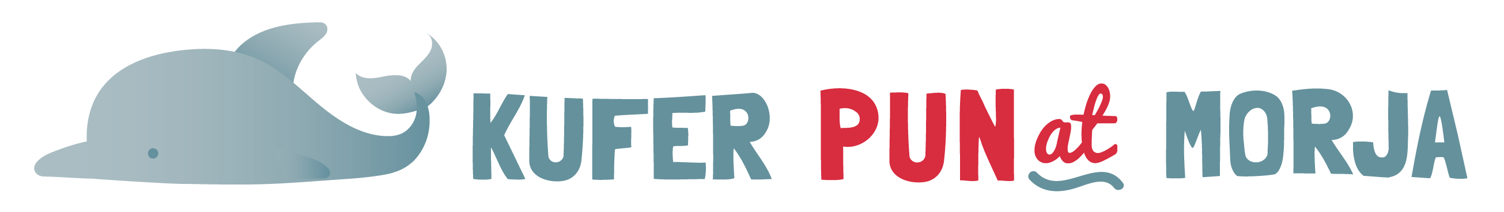
Izmene zdravstvenih letovanj za predšolske otroke (od 5. leta starosti) in šolske otroke (do 18. leta starosti) v MPD Frankopan Punat na otoku Krku v letu 2019:
predšolski otroci:
I. izmena: 27. 6. do 7.7.2019
šolski otroci:
II. izmena: 7. 7. do 17. 7. 2019
III. izmena: 17. 7. do 27. 7. 2019
IV. Izmena: 27. 7. do 6. 8. 2019
V. izmena: 6. 8. do 16. 8. 2019

NAJDI SVOJE PROSTOVOLJSKO DELO
Vabimo vse zainteresirane prostovoljke in prostovoljce, da se prijavite na prostovoljno delo vzgojiteljice/vzgojitelja na letovanju otrok.
Tudi vi lahko prispevate k temu, da bodo otroci preživeli deset nepozabnih dni na morju v Punatu na otoku Krku ali na Debelem rtiču. Vaš trud bo, ob veselih obrazih otrok, zagotovo poplačan.

Preteklo leto je RKS – Območno združenje Slovenska Bistrica na zdravstveno in socialno letovanje otrok in odraslih v Punat in na Debeli rtič popeljalo 150 otrok in 5 odraslih oseb.

Z donatorskimi sredstvi družbe Impol 2000 Slovenska Bistrica in Elektra Maribor smo omogočil letovanje dvanajstim otrokom iz socialno šibkih družin. Socialno letovanje je potekalo tudi v okviru akcije Engrotuš »Pričarajmo nasmeh« - enajst otrok, iz sredstev FIHO - enajst otrok in dve odrasli osebi, donacije podjetja Konssultfin d.o.o. - osem otrok in sredstev solidarnostne akcije RKS »Peljimo jih na morje« - šest otrok in tri odrasle osebe.

Solidarnostna akcija RKS »PELJIMO JIH NA MORJE«
Ta trenutek v Sloveniji pod pragom tveganja revščine živi 49.000 ali skoraj trinajst odstotkov otrok in 78.000 ali skoraj šestnajst odstotkov upokojencev. Brez pomoči sočutnih ljudi jih veliko med njimi ne bo videlo morja, zato vas ponovno vabimo, da po svojih močeh namenite prispevek za teden dni njihovih brezplačnih počitnic. Z vašo pomočjo bi jih radi čim več odpeljali na morje, kjer bodo v Mladinskem zdravilišču RKS Debeli rtič ali v Punatu na otoku Krku doživeli svojo počitniško zgodbo – mnogi med njimi bodo na morju prvič.
Prispevate lahko po svojih zmožnostih tako, da pošlje SMS z besedo MORJE ali MORJE5 na 1919 in prispevate 1 € ali 5 €.

Prispevek lahko oddate tudi v pisarni RKS - Območno združenje Slovenska Bistrica, Partizanska ul. 21.

Pravne osebe nakažete donacijo s plačilnim nalogom UPN, na račun SI56 0310 0123 4567 891, Rdeči križ Slovenije, Mirje 19, Ljubljana, sklic SI00-96830.

Hvala za vašo dobrosrčnost in podporo.

RKS – OBMOČNO ZDRUŽENJE SLOVENSKA BISTRICA

